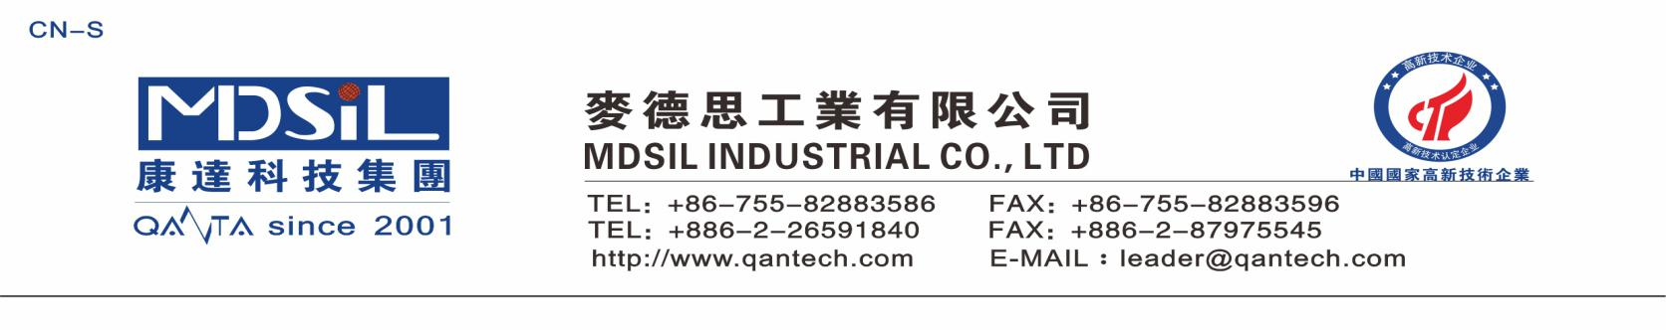
鞋垫胶 MR850A/B
说明：
本产品是一种粘度低、排泡性好的加成型液体硅橡胶。它是一种铂络合物催化固化的双组份液体硅橡胶，由基础化合物、交联剂、催化剂、填料和添加剂组成,这些物料中不含重金属及芳香烃溶剂，对人体无毒害作用。

产品特色：
●无毒、无害、环保 ●粘度低、排泡性好、硫化硬度低

应用领域:鞋垫胶

技术性能：
硫化前
项目 | 使用工具 | 指标
外观 | 目视 | 透明
主剂粘度(mpa.s) | 粘度计 | A：50000  B：1000
工作时间(h) | 目视 | 4
硫化后
项目 | 使用工具 | 指标
硬度(ShoreA) | 硬度计 | 8
比重 | 分析天平称 | 1.075
拉伸强度(MPa) | 电子万能试验机 | >2.5
抗撕强度（KN/M） | 电子万能试验机 | >5

使用说明：
l. 使用比例为 主剂:固化剂 =10:1，使用前应先将主剂、固化剂按比例充分混合均匀，再真空脱泡。
2. 不能接触含 N、P、S 等结构的化合物以及乙烯基化合物，以免使铂催化剂中毒而不能固化，尤其是不能接触 PVC，因为 PVC 中含有 Pb（铅），会使催化剂中毒。某些有机颜料也会导致固化减慢或不固化。

包装：系列标准包装为 1 公斤/罐和 20 公斤/桶。

